МБОУ ДО «Центр «СТЭК»»

Программа экологической направленности «Природа глазами души»

Экологический проект

«Сохраним деревню в чистоте!»

Педагог дополнительного образования
Немова Людмила Александровна

Д. Гуляевка, д. Петропавловка

2023 г.

Вид проекта: информационно-творческий.
Продолжительность проекта: 5 месяцев.
Место проведения: деревня Гуляевка, деревня Петропавловка Курагинского района Красноярского края.
Участники проекта: дети младшего школьного возраста деревень Гуляевка и Петропавловка, их родители, педагог дополнительного образования Немова Людмила Александровна, педагог младших классов Козловская Ольга Владимировна

Актуальность:
В ходе реализации предыдущего эко-проекта «Чистая деревня» дети и подростки деревни Гуляевка познакомились с проблемами экологии, переизбытка мусора, получили первые навыки по сортировке мусора, сделали своими руками контейнеры для сортировки мусора. Сформировался эко-отряд неравнодушных детей, которых заботит экологическая ситуация на планете Земля и в конкретной деревне, где они проживают.
Проблема нарастающего объема мусора связана не только с небольшим процентом переработки отходов, но и с возросшим количеством упаковочных синтетических одноразовых материалов, которые после единичного использования, как правило, отправляются на свалку. Между тем, каждый человек, если задумается, то сможет уменьшить количество мусора производящегося им лично.
Наш проект был направлен на то, чтобы понять, как мы лично можем уменьшить количество мусора в деревне, попробовать осуществить это и привлечь других. В проведении мастер-классов активно помогали родители детей.

Цель: Узнать, как можно уменьшать количество мусора в деревне, и практически это осуществить
Задачи:
- Понять, какие основные задачи можно решить в деревне, чтобы уменьшить количество мусора
- Научиться сортировать мусор – поучаствовать в субботниках на сортировочном пункте
- Принять участие в акции «Добрые крышечки»
- Сшить эко-сумки для походов в магазин
- Научиться использовать ненужные вещи повторно – связать коврики из старых вещей
- Научиться делать изделия из природных материалов

Реализация проекта

На первом этапе в ходе мозгового штурма были выявлены экологические проблемы деревни и возможности их решения. Был продуман план действий.
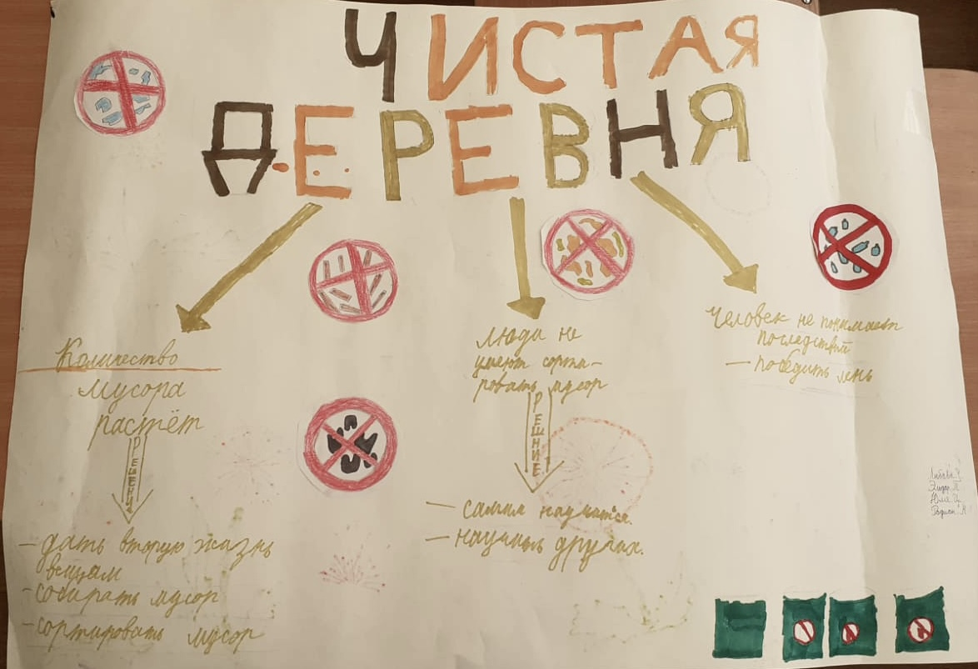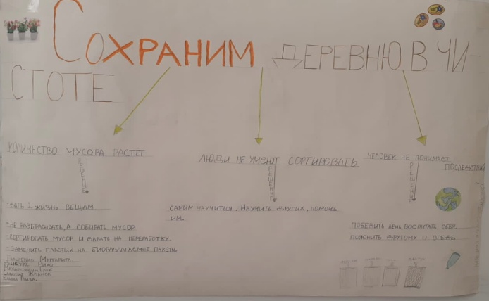

В проект были вовлечены эко-волонтеры деревни Петропавловка. Образовались две команды эко-волонтеров – «Эко-бобрята добрята» (д. Гуляевка) и «Эко-волонтеры» (д. Петропавловка).
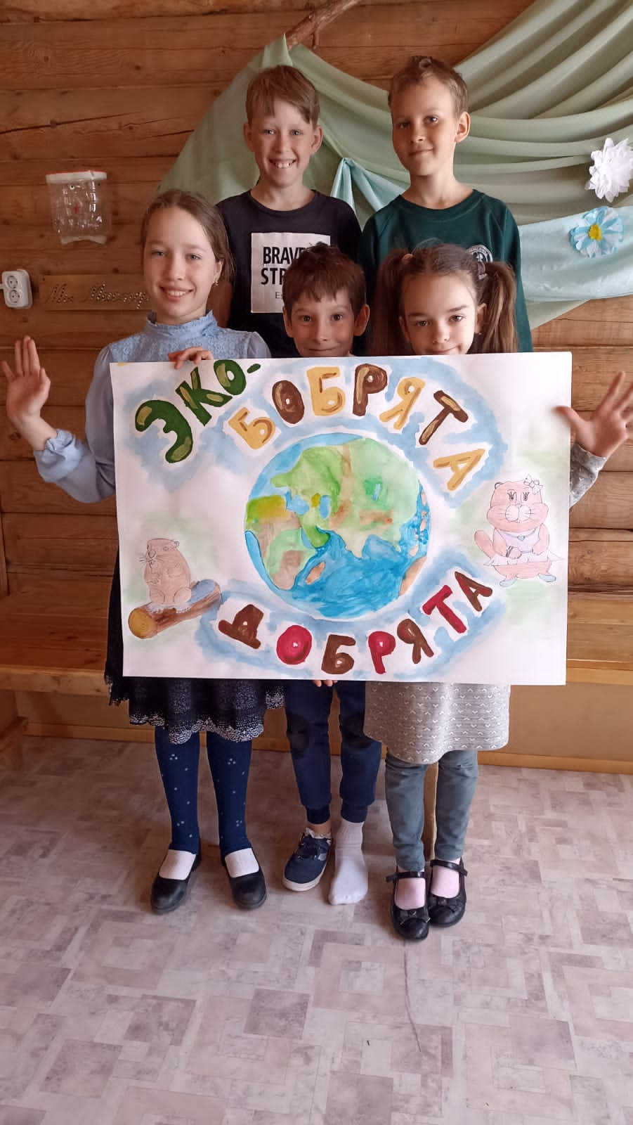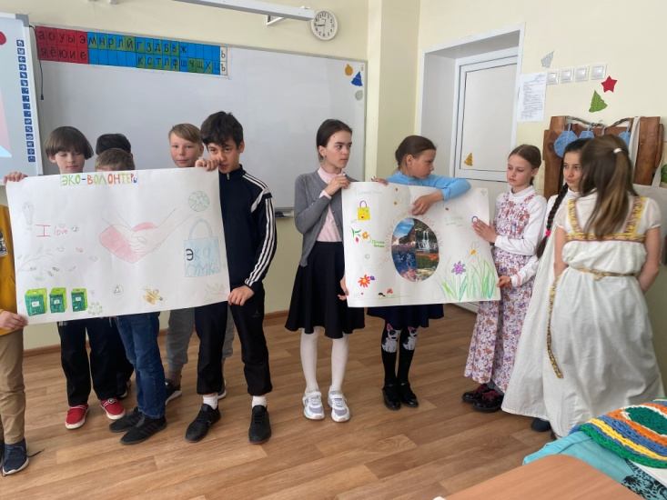

На втором этапе дети познакомились с тем, как можно дать «вторую жизнь» вещам. Это возможность отнести ненужные вещи в «second hand», а также сделать из них что-то полезное. Было проведена серия занятий по созданию ковриков из старых ненужных трикотажных вещей. Дети нарезали из них ленты и связали каждый себе коврик.

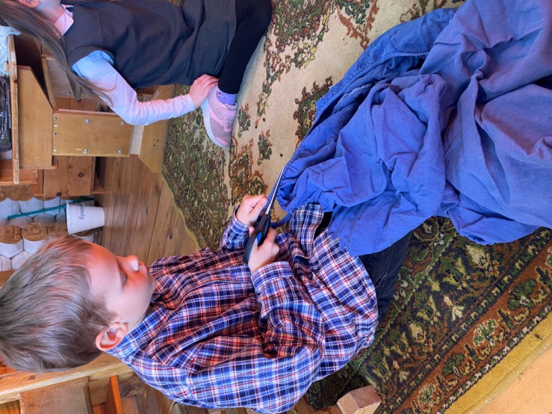 | 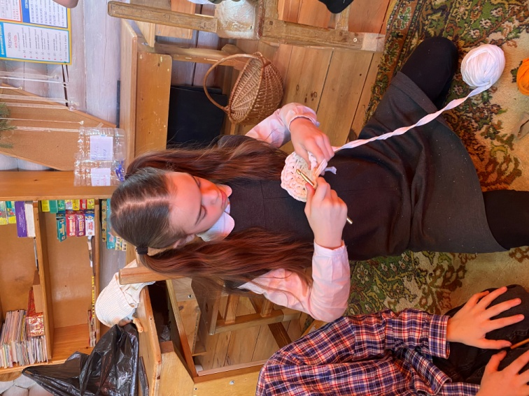 | 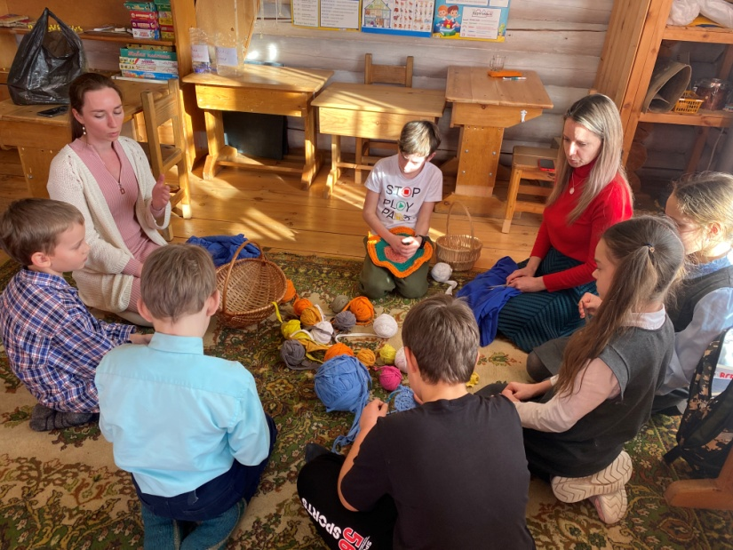

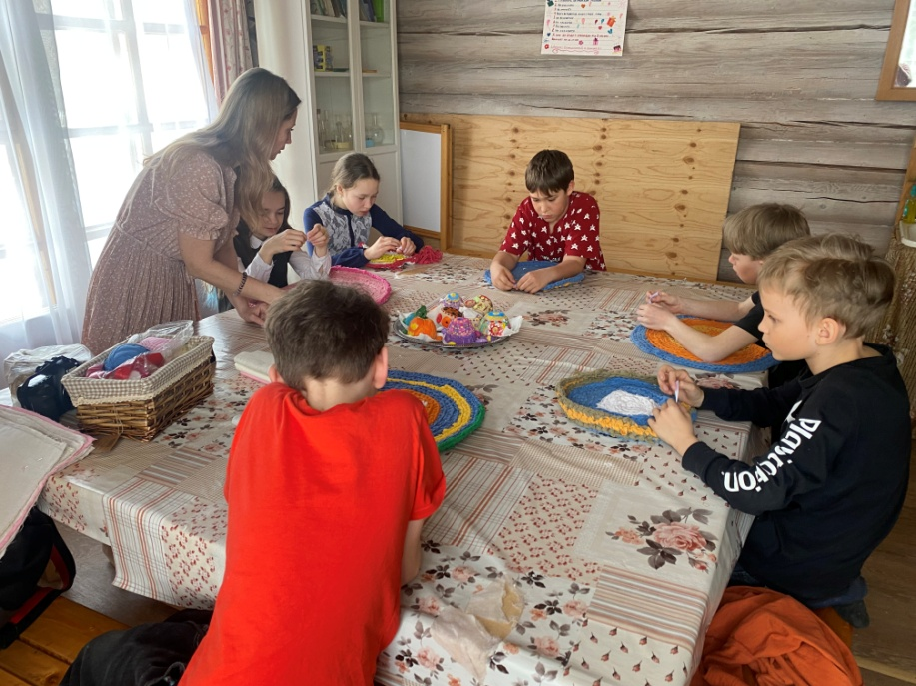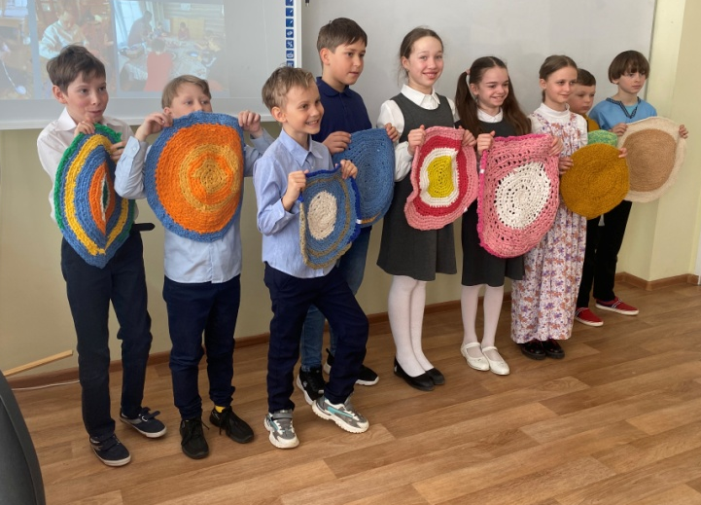

Не менее интересным творческим процессом было создание эко-сумок. Было проведено несколько занятий, на которых дети познакомились с техникой трафарета, создали свои неповторимые рисунки и в итоге сшили сумки. На каждой сумке изображено животное из Красной книге. Дети подготовили доклады о своем животным, которыми поделились на миги-конференции в конце проекта. Что самое приятное, дети регулярно используют свои сумки, показывая тем самым пример остальным.

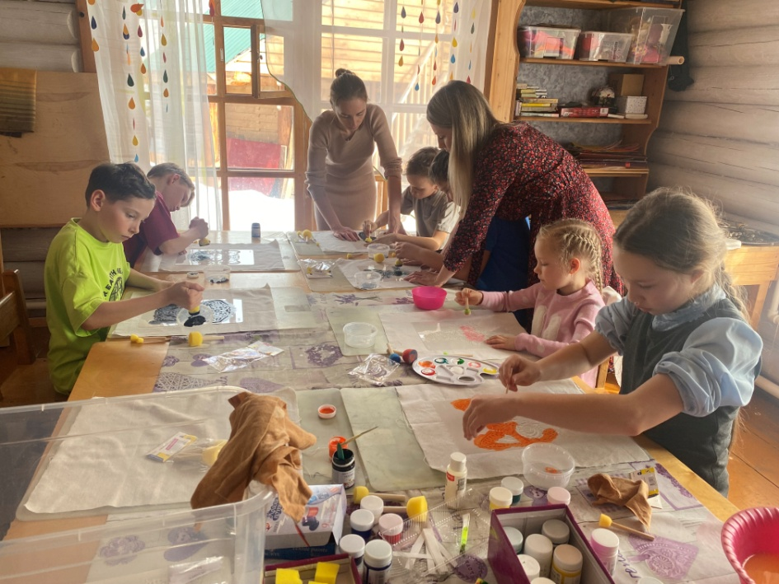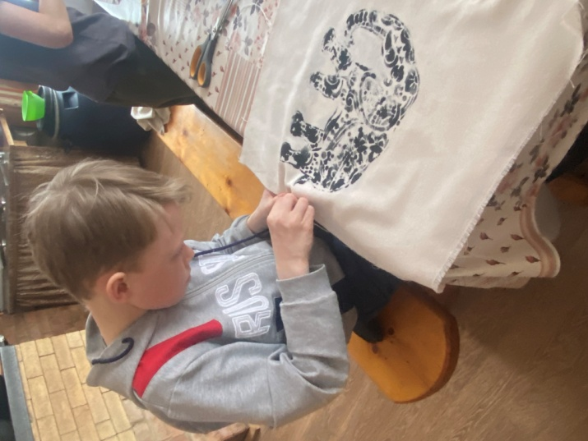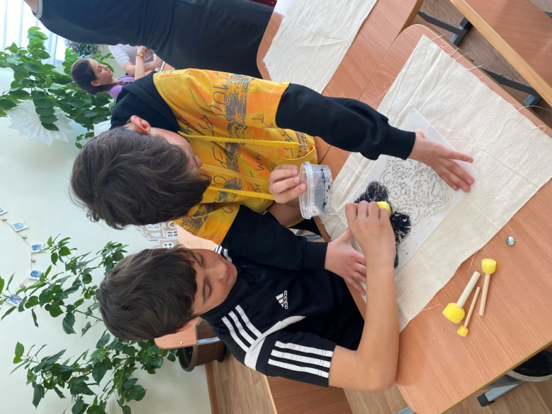

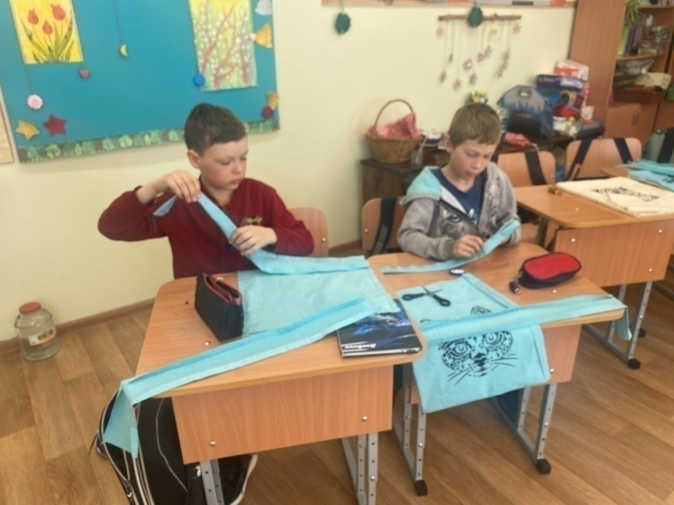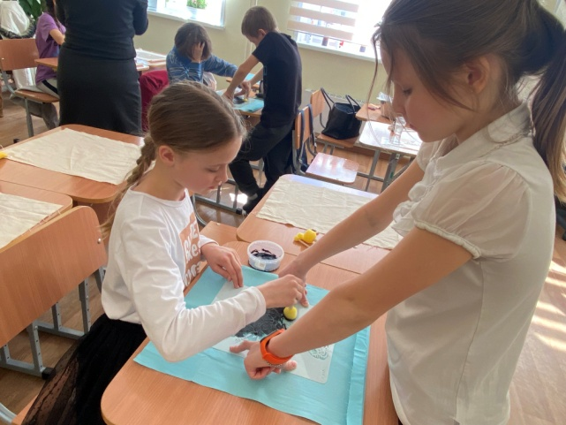

В ходе различных мастер-классов познакомились с природными материалами (шерсть, глина, дерево) и различными технологиями изготовления поделок. В результате чего были сделаны интересные и полезные поделки.

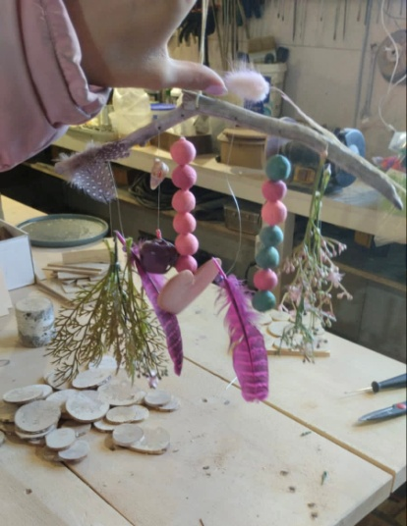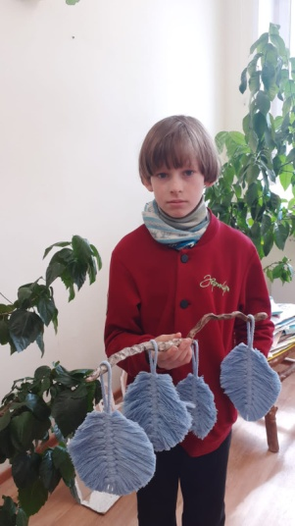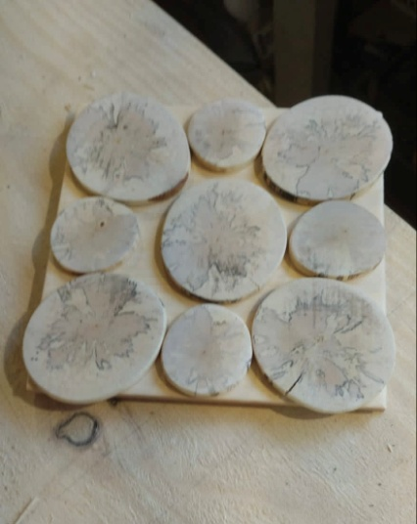

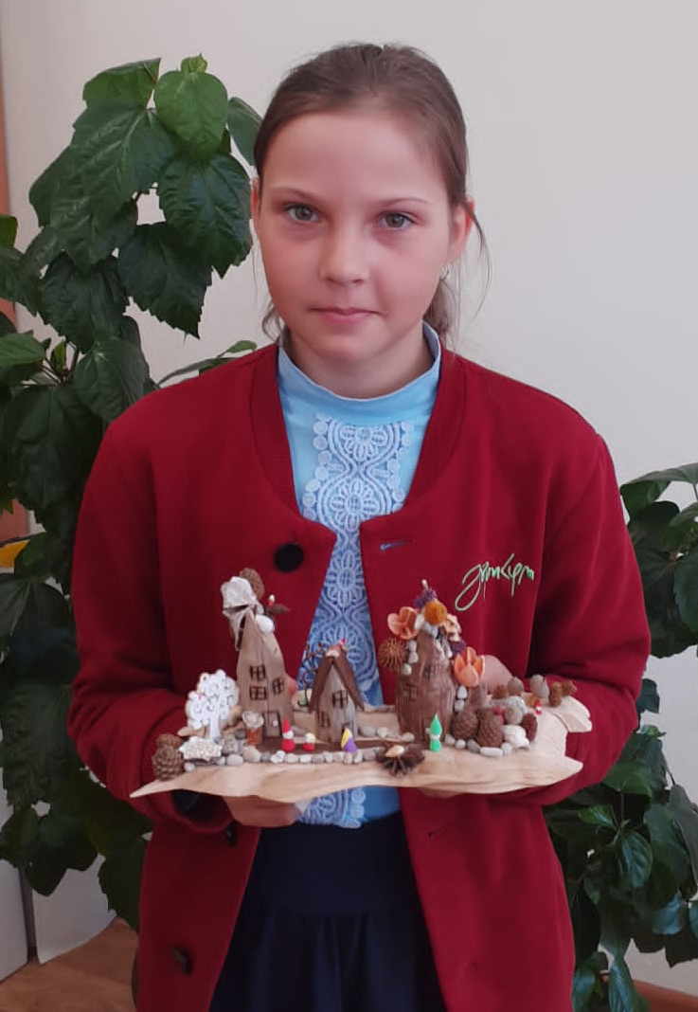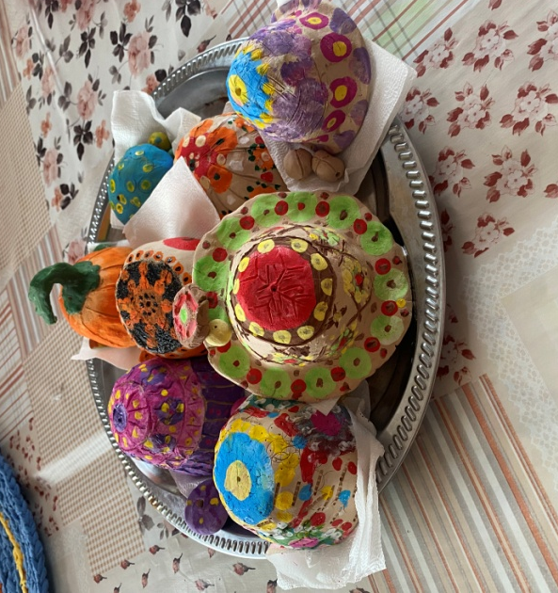

Более детально познакомились с сортировкой мусора на субботниках на сортировочном пункте в д. Черемшанка. Узнали, чем обычнее пакеты отличаются от пакетов PP5 и пакетов LDPE, чем пластиковые бутылки PET1 отличаются от бутылок HDPE2.

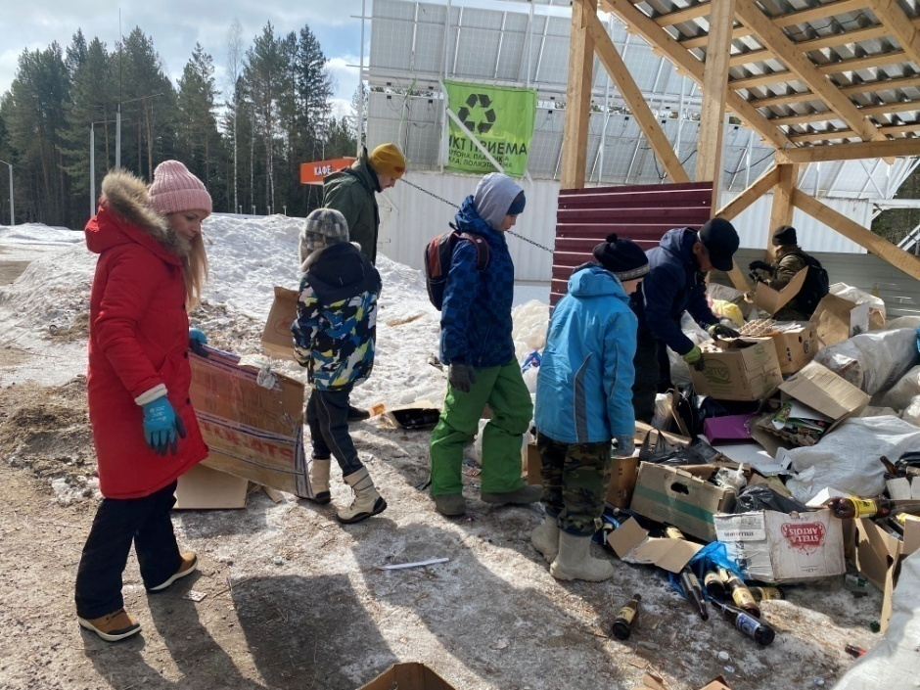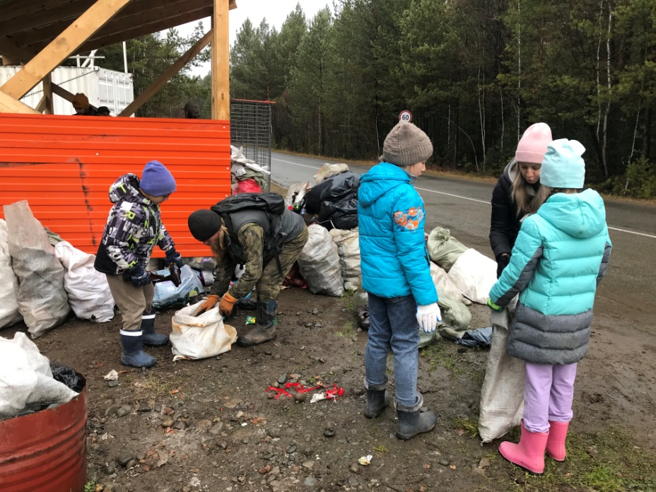

Продолжили серию субботников по уборке территорий от мусора. На этот раз на выезде в д. Нижняя Тридцатка и по пути на Убинских озерах. Убрали от мусора часть береговой линии.

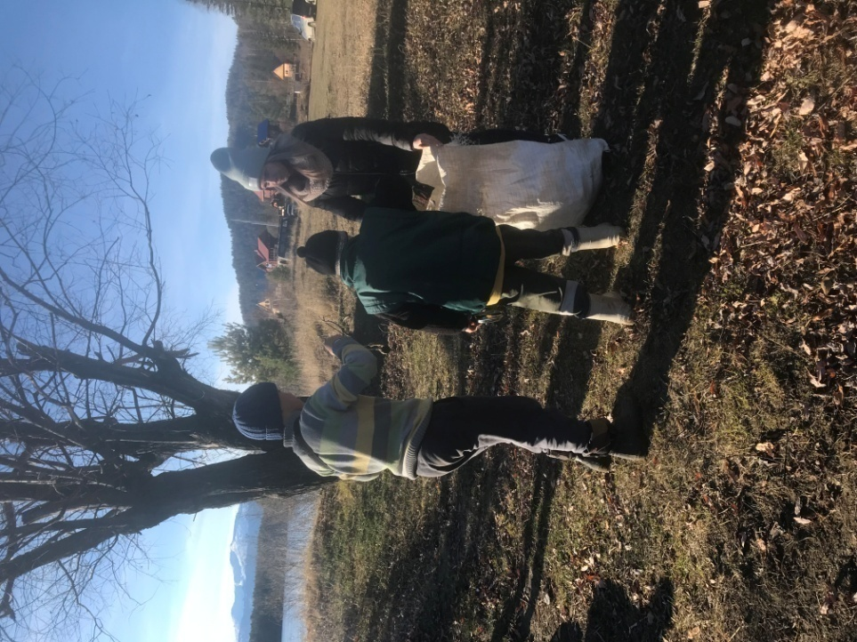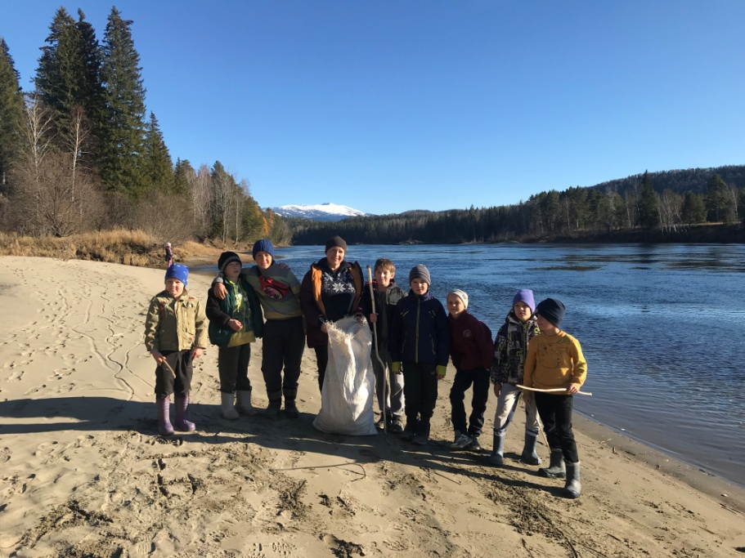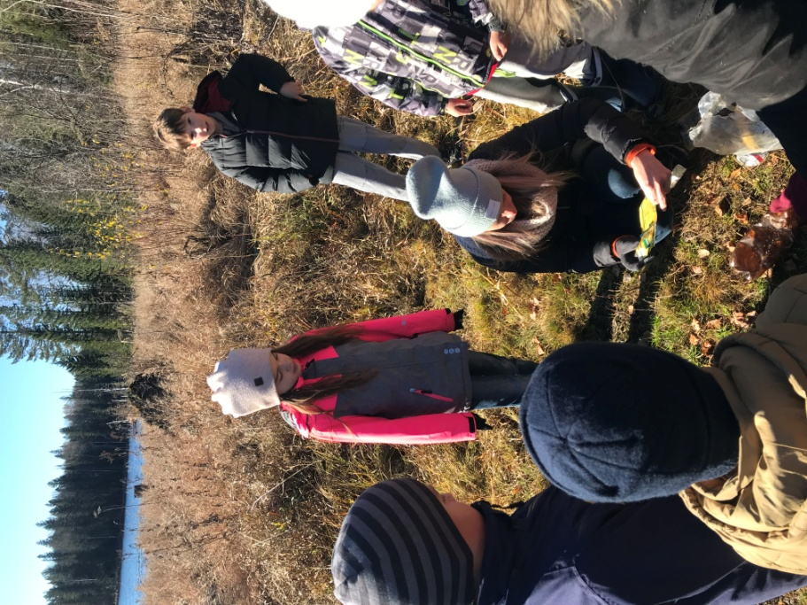

Кроме того приняли участие в акции «Добрые крышечки».

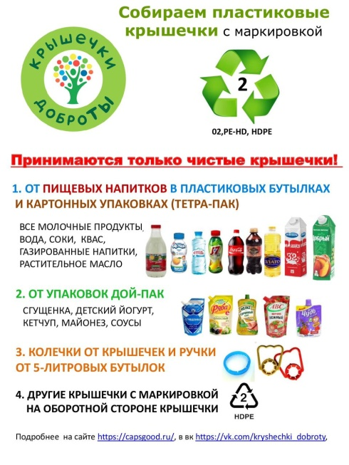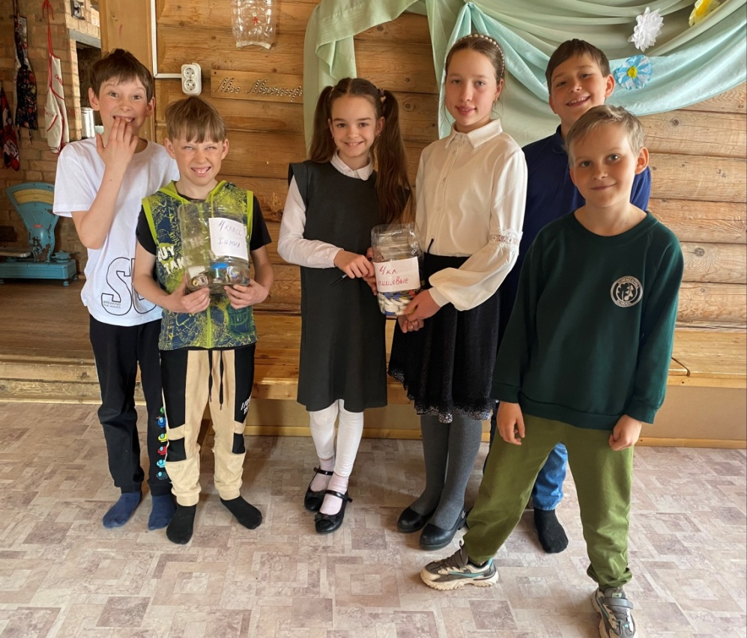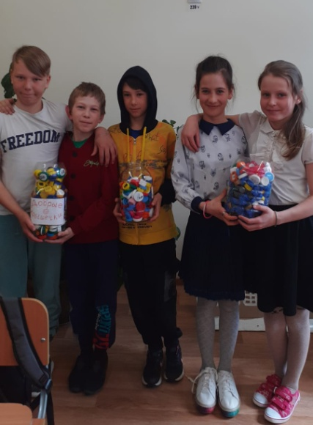

Итогом проекта стала конференция, которую провели в школе №39 д. Петропавловка. На конференции дети двух эко-отрядов рассказали о том, как у них проходил проект, поделились своими работами и идеями.

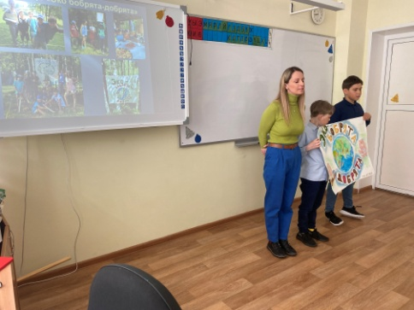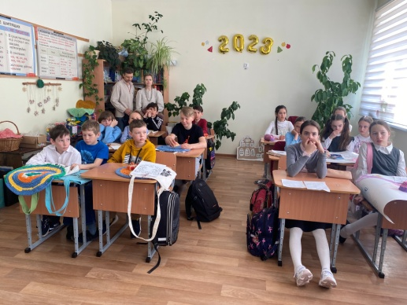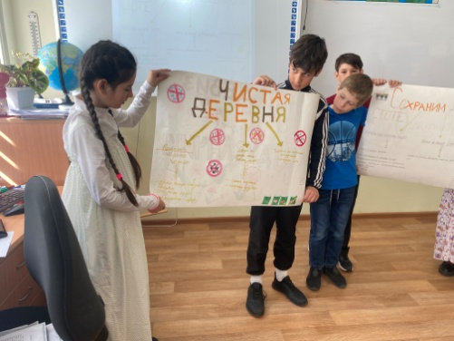

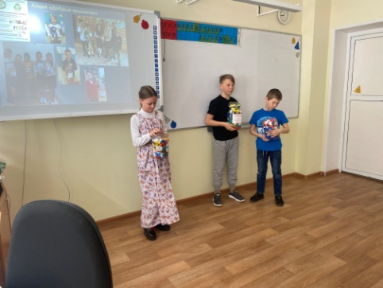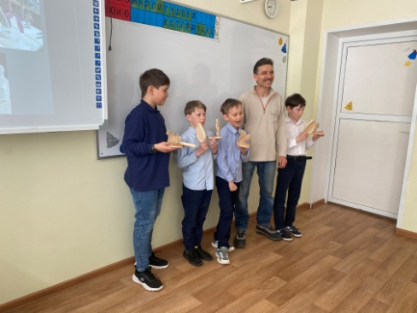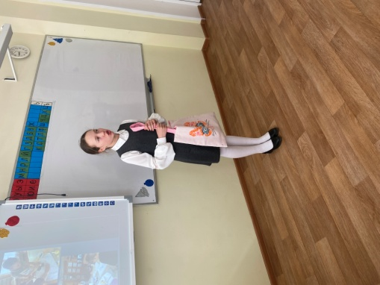

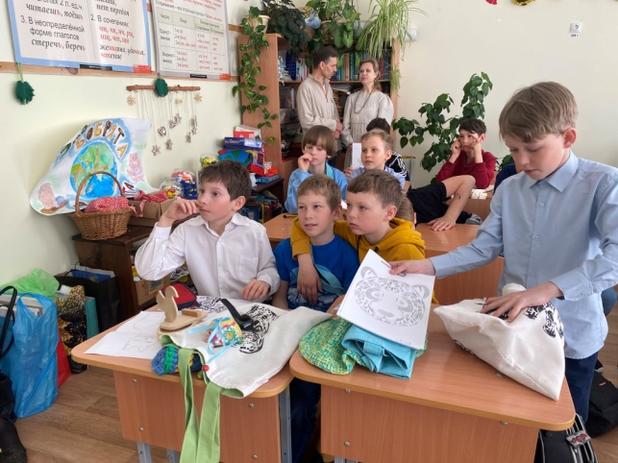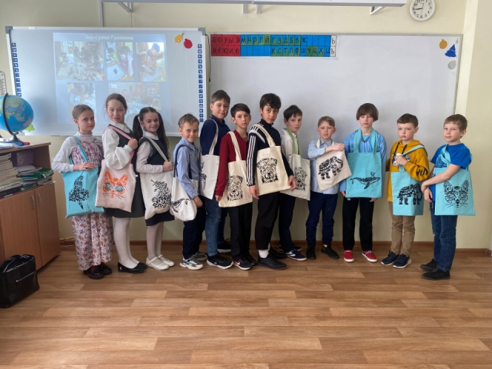

Главным итогом проекта были счастливые глаза детей, у которых все получилось! Они много узнали о том, как можно уменьшить количество мусора в деревне, как использовать старые вещи, не выкидывая их на свалку, сделали много красивых вещей своими руками из природных материалов, не используя пластик. И важный момент – сохранилось желание продолжать волонтерскую деятельность дальше.

